國立臺北商業大學

資 訊 管 理 系

112’資訊系統專案設計

**系統手冊**



**組 別：第112406組**

**題 目：狗動健身趣**

**指導老師：唐日新 副教授**

**組 長：10946021 莊翊廷**

**組 員：10946007 陳奕喆 10946022 李宗穎**

**10946026 林杰叡 10946041 王清翔**

**中華民國112年5月10日**

目錄

第一章 前言 4

1-1 背景介紹 4

1-2 動機 5

1-3 系統目的與目標 5

1-4 預期成果 5

第二章 營運計畫 6

2-1 可行性分析 6

2-2 商業模式－Business model 7

2-3 市場分析－STP 7

2-4 競爭力分析SWOT-TOWS或五力分析 8

第三章 系統規格 9

3-1 系統架構 9

3-2 系統軟、硬體需求與技術平台 9

3-3 開發標準與使用工具 11

第四章 專案時程與組織分工 12

4-1 專案時程：甘特圖或PERT／CPM圖 12

4-2 專案組織與分工 13

第五章 需求模型 16

5-1 使用者需求 16

5-2 使用個案圖(Use case diagram) 18

5-3 使用個案描述：使用活動圖(Activity diagram) 19

5-4 分析類別圖(Analysis class diagram) 25

第六章 設計模型 26

6-1 循序圖(Sequential diagram)或通訊圖(Communication diagram) 26

6-2 設計類別圖(Design class diagram)，甚至設計物件圖(Design objectdiagram) 34

第七章 參考資料 35

圖目錄

▲圖1-1‑1、運動現況調查(資料來源: 教育部體育署及世新大學） 4

▲圖5-3‑1、登入之活動圖 19

▲圖5-3‑2、註冊之活動圖 19

▲圖5-3‑3、忘記密碼之活動圖 20

▲圖5-3‑4、修改密碼之活動圖 21

▲圖5-3‑5、更改基本資料之活動圖 21

▲圖5-3‑6、運動訓練之活動圖 22

▲圖5-3‑7、檢視運動紀錄之活動圖 23

▲圖5-3‑8、成就達成通知之活動圖 23

▲圖5-3‑9、自動通知之活動圖 24

▲圖5-3‑10、每日紀錄產生之活動圖 24

▲圖5-3‑11、設定預設運動目標之活動圖 25

▲圖5-4‑1、使用者類別圖 25

▲圖6-1‑1、登入之循序圖 26

▲圖6-1‑2、註冊之循序圖 27

▲圖6-1‑3、忘記密碼之循序圖 28

▲圖6-1‑4、修改密碼之循序圖 29

▲圖6-1‑5、更改基本資料之循序圖 30

▲圖6-1‑6、運動訓練之循序圖 31

▲圖6-1‑7、檢視運動結果之循序圖 31

▲圖6-1‑8、查看通知之循序圖 32

▲圖6-1‑9、自動通知之循序圖 32

▲圖6-1‑10、建立預設運動目標之循序圖 33

▲圖6-2‑1、使用者類別圖 34

表目錄

▼表 2-1‑1、商業、技術可行性分析 6

▼表 2-2‑1、商業模式 7

▼表 2-3‑1、市場分析-STP 7

▼表 2-4‑1、SWOT-TOWS分析 8

▼表 3-2‑1、系統需求表 9

▼表 3-2‑2、伺服器規格表 10

▼表 3-2‑3、App規格表 10

▼表 3-3‑1、開發輔助工具 11

▼表 4-1‑1、進度甘特圖 12

▼表 4-2‑1、分工表 13

▼表 5-1‑1、功能性需求表 16

▼表 5-1‑2、非功能性需求表 17

# 前言

## 背景介紹

在科技高速發展的時代下，人們的生活步調逐漸變得緊湊。每天面對高壓的工作環境，身心俱疲而乏於運動，身體機能隨之逐漸下降。運動的方式有多種，不一定要跑健身房，受到金錢、交通、時間等限制。隨時隨地利用瑣碎的時間進行運動才更加符合現代人的需求。體育署委託世新大學進行「運動現況調查」，110 年規律運動人口達 33.9%，民眾平均每週運動次數為 3.83 次，運動強度為 44.4%，前兩項皆超越往年比例，而運動地點的調查結果為公園的比例最高（35.4%），其次是人行道/道路（26.2%），學校運動場地（25.8%）；疫情更是改變了部分民眾的運動模式，在家運動的比例（15.3%）較109年（9.0%）大幅增加 6.3%。此調查也做了以美國運動醫學學會運動健身趨勢調查的項目，詢問網路民眾的意見，調查結果，台灣民眾認為是戶外活動的比例最高（37.1%），其次依序是線上訓練（25.2%）、穿戴式裝置（23.5%），與2021 年全球運動健身專業人士做相同調查結果排名一致，說明了利用穿戴式裝置運動也是一大趨勢。健康方面，根據衛福部研究報告指出：「每天運動15分鐘，可以減少14%總死亡、10%癌症死亡及20%的心血管疾病死亡風險，並可以延長3年壽命。」因此設計一個App，不論是在家或外出，只要透過手機臂套等工具，以將行動裝置固定在大腿上的方式來紀錄運動次數，並且能夠保存歷史運動紀錄，以幫助使用者建立良好的運動習慣。

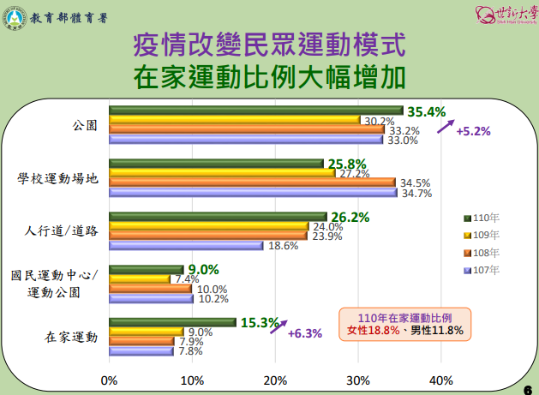

▲圖1-1‑1、運動現況調查(資料來源: 教育部體育署及世新大學）

## 動機

不管是工作、讀書或玩樂都需要足夠的體力才能順利進行，以任天堂switch健身環為契機，但是得先花一筆不小的費用，購買switch主機及相關設備與遊戲片，因此我們決定設計一款App，提醒自己每日持續運動，使自己的身體素質能有所提升，以保持身體健康的狀態，並添加成就功能來增加遊戲性。

名稱為「狗動健身趣」的原因是我們利用AI繪圖來製作每項運動的icon，而主角為狗，狗跟Go的發音相似，意味著去動-呼籲使用者動起來，而Logo也以狗為主體，故以此命名;而健身趣是我們的設計目標，讓使用者在使用App健身的同時感到趣味性。

## 系統目的與目標

1.只需手機以及手機臂套即可紀錄運動

2.附有登入系統讓使用者不必擔心紀錄無法保存

3.利用推播通知來提醒使用者運動

4.透過震動知曉成功做了一下運動

## 預期成果

1.提升使用者肌、耐力，從初學者次數到推薦次數到進階者次數，每日持續進行就能發現體力日益漸升。

2.透過查詢歷史紀錄，讓使用者看見自己努力的成果，以達到持之以恆的目標。

3.藉由遊戲成就及獎勵機制，進而提升使用者運動意願、毅力。

4.能夠吸引到青壯年的使用者。

# 營運計畫

## 可行性分析

**競爭可行性分析(判斷與同類App的差異)：**

以提供美觀的操作介面且易於使用，提升使用者體驗；提供推薦運動次數，降低使用者選擇煩惱；提供成就系統，激勵使用者持續使用系統；吸引潛在使用者，增加競爭優勢。

**市場可行性分析(判斷App在當前市場是否能有潛在用戶) ：**

運動健身是當今社會的重要趨勢之一，不會因時間長短而被淘汰，且運動既可以保持健康也可以改善體態，迎合年輕族群需求。

**技術可行性分析(技術、程式設計可否達成?)**

**商業可行性分析(與技術、程式設計較無關之目的可否達成?)**

以上兩點以下圖表列之：

▼表 ‑1、商業、技術可行性分析

|  |  |  |
| --- | --- | --- |
| 技術可行性分析 | 大腿移動幅度判斷運動次數 | 可 |
| 對應運動次數提供反饋震動 | 可 |
| 給予使用者推薦運動次數 | 可 |
| 使用者自行調整目標運動次數 | 可 |
| 系統自動記錄使用者當日運動情況 | 可 |
| 展示每項運動的範例影片 | 可 |
| 運動前暖身操教學 | 可 |
| 運動後身展收操教學 | 可 |
| 每日定時推播使用者運動 | 可 |
| 以圖表呈現運動歷史紀錄 | 可 |
| 商業可行性分析 | 上架至App商店，透過設置賺取廣告費 | 可 |
| App內給予使用者每項運動目的以說服使用者努力 | 可 |

## 商業模式－Business model

▼表 2-2‑1、商業模式

|  |  |  |  |  |
| --- | --- | --- | --- | --- |
| **關鍵合作夥伴** | **關鍵活動** | **價值主張** | **顧客關係** | **目標客群** |
| 無 | 紀錄運動次數  發出推播通知 | 隨時隨地運動  只要有動都能紀錄。 | App商店  留言回饋 | 青壯年人，想運動卻無法持續的人。 |
| **關鍵資源** | **通路** |
| UI設計人員  程式設計人員  目標訂定人員  資源搜尋人員 | App商店  Play商店 |
| **成本結構** | **收益來源** |
| 程式、UI建造與修改時間成本 | 廣告費 |

## 市場分析－STP

▼表 2-3‑1、市場分析-STP

|  |  |  |
| --- | --- | --- |
| **市場區隔**  **（Segmentation）**  客層 : 20～39歲、性別不分。  生活型態 : 無運動習慣、體力較差的人。  價值觀：認為自己該運動的人。  接受度：不愛複雜App的人。 | **目標市場**  **(Targeting)**  市場規模：針對宅在家、工作忙、會搜尋如何維持體力的人。  獲利：廣告費。  容易接近：可透過App商店評論。  經營規劃：短期，上架後只需持續上傳更新檔，維持上架就行。  資源分配：若有資金打廣告則資金60％在工作忙路的人平台facebook，30%在宅在家的人平台youtube，10%平時很閒的人平台instagram。 | **品牌定位**  **(Positioning)**  簡單、實用。  隨時隨地皆可使用。  將瑣碎、閒暇時間好好利用。 |

## 競爭力分析SWOT-TOWS或五力分析

▼表 2-4‑1、SWOT-TOWS分析

|  |  |
| --- | --- |
| **優勢（Strengths）** | **劣勢（Weaknesses）** |
| 1.App較簡單。  2.會提醒該運動了。  3.不會給予太多壓力。  4.運動量自己決定。  5.App不用額外付費買項目。 | 1.無線上課程。  2.運動選項少。  3.無健身教練影片跟著做。  4.無30天即瘦腹類型服務。 |
| **機會（Opportunities）** | **威脅（Threats）** |
| 1.只要有手機就能使用。  2.人類規律運動比例提高。 | 1.大型運動品牌皆有設計相關App且持續進步。  2.若有運動手錶的App，將被取代。 |
| **四種 TOWS 策略** | |
| **優勢/機會（SO）：** | **實力/威脅（ST）** |
| 1.可以請教健身教練有無有趣的動作也可訓練身體，並加入運動項目。  2.推播通知增加推播運動知識。 | 1.創新目標：可以讓使用者在手機桌面即可使用運動偵測或查看紀錄。  2.利用AI繪圖把所有運動的動作步驟以動圖顯示，用來代替健身教練的範例影片。 |
| **弱點/機會（WO）：** | **弱點/威脅（WT）：** |
| 1.需給予使用者目標以避免使用者產生自己需要找健身教練的想法。  2.可以增加體重、體脂紀錄功能，讓使用者更能相信自己有進步。 | 1.用AI繪圖出來的可愛動物多打廣告來吸引使用者。  2.給予家裡有運動器材的使用者建議，與該器材訓練部位相同的運動，可以使用該器材時將手機綁在大腿，將收起已久的器材重新啟用。 |

# 系統規格

## 系統架構

1. 使用者可以註冊帳號已登入，也可以不註冊直接開始使用。
2. 進到主頁可選擇歷史紀錄、設定、運動。
3. App透過手機加速度感測器偵測是否成功做一下運動。
4. 當運動成功結束或自行結束，即將紀錄存至手機內記憶體，若有連上網路同時上傳至資料庫。
5. 設定裡有震動、通知、每項運動目標次數可以調整。
6. 歷史紀錄查看每天運動次數及時間，以圖表方式呈現。

## 系統軟、硬體需求與技術平台

▼表 3-2‑1、系統需求表

|  |  |  |
| --- | --- | --- |
| 軟、硬體需求與技術平台 | 最低系統需求 | 建議系統需求 |
| 作業系統版本 | Android 4.0以上 | Android 5.0以上 |
| iOS 10以上 | iOS 13以上 |
| 處理器與磁碟可用空間 | 雙核心以上 | 四核心以上 |
| 1GB以上可用空間 | 2GB以上可用空間 |
| 記憶體 | 1GB以上可用記憶體 | 4GB以上可用記憶體 |
| 網路需求 | 4G以上行動網路或Wi-Fi無線網路 | |

▼表 3-2‑2、伺服器規格表

|  |  |
| --- | --- |
| **伺服器規格** | |
| 系統規格 | Linux Debian 12 |
| 開發環境 | Windows 11 |
| 程式編輯器 | Visual Studio Code |
| 程式語言 | Python |
| 框架 | Flask |
| 伺服器 | Google Cloud Platform |
| 資料庫 | SQLite |

▼表 3-2‑3、App規格表

|  |  |
| --- | --- |
| **App規格** | |
| 開發環境 | Windows 11、macOS 13.3.1 |
| 程式編輯器 | Visual Studio Code |
| 程式語言 | Dart |
| 框架 | Flutter |
| 套件管理 | Dart Pub |

## 開發標準與使用工具

▼表 3-3‑1、開發輔助工具

|  |  |
| --- | --- |
| **開發輔助工具** | |
| 編輯器 | Visual Studio Code |
| 資料庫管理工具 | MongoDB Compass |
| 版本控制工具 | Git |
| 虛擬環境測試工具 | VMware Workstation Pro |
| 文件製作工具 | Microsoft Word、HackMD |
| 簡報製作工具 | Canvas、Microsoft PowerPoint |
| UML工具 | Visual Paradigm Online |
| 製圖工具 | Image Create、Figma |
| 溝通工具 | LINE、Google meet、Google Docs |
| 版本控管 | GitHub |
| UI繪製工具 | Figma |

# 專案時程與組織分工

## 專案時程：甘特圖或PERT／CPM圖

▼表 4-1‑1、進度甘特圖

|  |  |  |  |  |  |  |  |  |  |  |  |  |
| --- | --- | --- | --- | --- | --- | --- | --- | --- | --- | --- | --- | --- |
| 時間  項目 | 2022年 | 2023年 | | | | | | | | | | |
| 12月 | 1月 | 2月 | 3月 | 4月 | 5月 | 6月 | 7月 | 8月 | 9月 | 10月 | 11月 |
| 尋找專案靈感 |  |  |  |  |  |  |  |  |  |  |  |  |
| 確定主題完成企劃書 |  |  |  |  |  |  |  |  |  |  |  |  |
| 系統需求分析 |  |  |  |  |  |  |  |  |  |  |  |  |
| 系統功能分析 |  |  |  |  |  |  |  |  |  |  |  |  |
| 開發工具學習 |  |  |  |  |  |  |  |  |  |  |  |  |
| App開發 |  |  |  |  |  |  |  |  |  |  |  |  |
| App後端程式碼撰寫 |  |  |  |  |  |  |  |  |  |  |  |  |
| 程式數據校訂 |  |  |  |  |  |  |  |  |  |  |  |  |
| App UI設計 |  |  |  |  |  |  |  |  |  |  |  |  |
| 資料庫建設 |  |  |  |  |  |  |  |  |  |  |  |  |
| 伺服器架設 |  |  |  |  |  |  |  |  |  |  |  |  |
| 文件製作 |  |  |  |  |  |  |  |  |  |  |  |  |
| 簡報製作 |  |  |  |  |  |  |  |  |  |  |  |  |
| 海報製作 |  |  |  |  |  |  |  |  |  |  |  |  |
| 影片製作 |  |  |  |  |  |  |  |  |  |  |  |  |
| 部署平臺 |  |  |  |  |  |  |  |  |  |  |  |  |

## 專案組織與分工

▼表 4-2‑1、分工表

|  |  |  |  |  |  |  |
| --- | --- | --- | --- | --- | --- | --- |
| 項目/組員 | | 10946007  陳奕喆 | 10946021  莊翊廷 | 10946022  李宗穎 | 10946026  林杰叡 | 10946041  王清翔 |
| 後端開發 | 資料庫建置 |  | ● | 〇 |  |  |
| 伺服器架設 |  | ● | 〇 |  |  |
| 前端開發 | 功能 |  | ● | 〇 |  |  |
| 美術設計 | 介面設計 | ● |  | 〇 |  |  |
| Logo設計 | ● |  |  |  |  |
| 文件撰寫 | 統整 |  |  |  |  | ● |
| 第1章 前言 |  |  | ● |  |  |
| 第2章 營運計畫 |  |  | ● |  |  |
| 第3章 系統規格 |  | ● |  |  |  |
| 第4章 專題時程與組織分工 |  |  |  |  | ● |
| 第5章 需求模型 | 〇 |  |  | ● |  |
| 第6章 程序模型**或**設計模型 | 〇 |  |  | ● |  |
| 第7章 資料模型**或**實作模型 | 〇 |  |  | ● |  |
| 第8章 資料庫設計 |  | ● | 〇 |  |  |
| 第9章 程式 |  | ● | 〇 |  |  |
| 第10章 測試模型 |  | 〇 | ● |  |  |
| 第11章 操作手冊 |  |  |  | 〇 | ● |
| 第12章 使用手冊 | 〇 |  |  | ● |  |
| 報告 | 簡報製作 |  | ● | 〇 |  |  |
| 海報製作 | ● | 〇 |  |  |  |
| 影片製作 | 〇 |  |  | ● | 〇 |

●主要負責人 〇次要負責人

# 需求模型

## 使用者需求

功能的需求:根據相關App(ex:任天堂switch、30天健身挑戰、每日鍛鍊等)所提供的功能，整合參考後的初步功能規劃。

* 功能性需求：
  + 使用者：
    - 系統註冊登入
    - 紀錄運動
    - 檢視檢測結果
    - 檢視運動歷程(歷史紀錄、和當日運動目標)
  + 管理者：
    - 調整使用者運動目標
    - 調查分析資料
* 非功能性需求：
  + - 美觀的使用者介面
    - App 使用空間少
    - 裝置需求：使用者須具備Android 7.1.2以上系統版本的智慧型手機、記憶體至少2G、4G/Wi-Fi無線網路。

▼表 5-1‑1、功能性需求表

|  |  |
| --- | --- |
|  | 說明 |
| 註冊帳號 | 提供使用者建設個人帳號 |
| 登入帳號 | 提供使用者登入帳號 |
| 登出帳號 | 提供使用者登出帳號 |
| 搜尋運動 | 提供使用者查找想要進行的運動 |
| 選擇運動 | 提供使用者進入運動計數畫面 |
| 開始運動 | 提供使用者開始計數 |
| 暫停運動 | 提供使用者暫停計數 |
| 完成運動 | 提供使用者更新運動記錄 |
| 查詢紀錄 | 提供使用者查詢以往每日運動紀錄 |
| 設定震動 | 讓使用者得知運動是否被計數 |
| 設定音量 | 提供使用者自由調整音量大小 |
| 設定目標 | 提供使用者設定自己理想的運動次數 |
| 查詢密碼 | 提供使用者查詢先前設定過的密碼 |

▼表 5-1‑2、非功能性需求表

|  |  |
| --- | --- |
| 非功能性需求 | 描述 |
| 反應時間 | 系統應在1秒或更短時間完成使用者指令 |
| 使用性 | 系統應讓使用者能直觀操作介面 |
| 效能 | 系統應在多人同時操作時保持穩定 |
| 可靠度 | 系統應降低閃退、卡頓的頻率 |
| 維護性 | 管理者應能在問題發生時，尋找出根本原因 |

## 使用個案圖(Use case diagram)

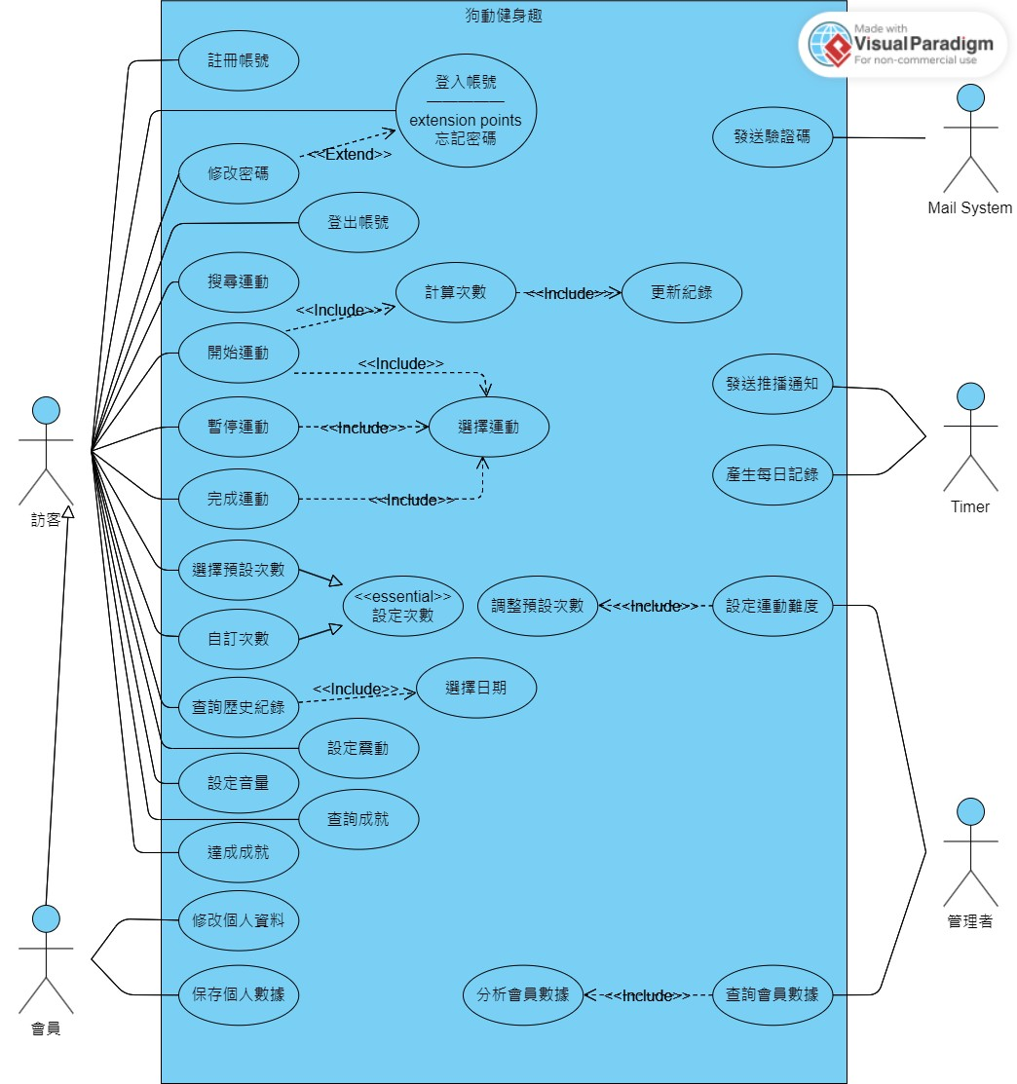

▲圖5-2‑1、使用者個案圖 圖 ‑2

## 使用個案描述：使用活動圖(Activity diagram)

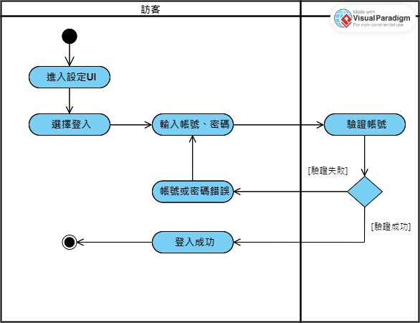

▲圖5-3‑1、登入之活動圖

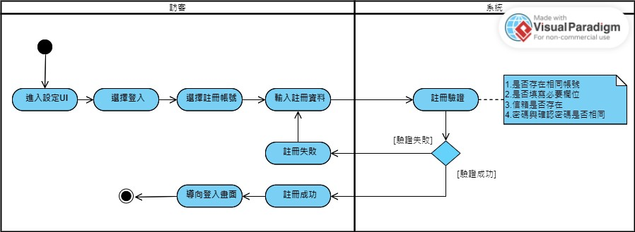

▲圖5-3‑2、註冊之活動圖

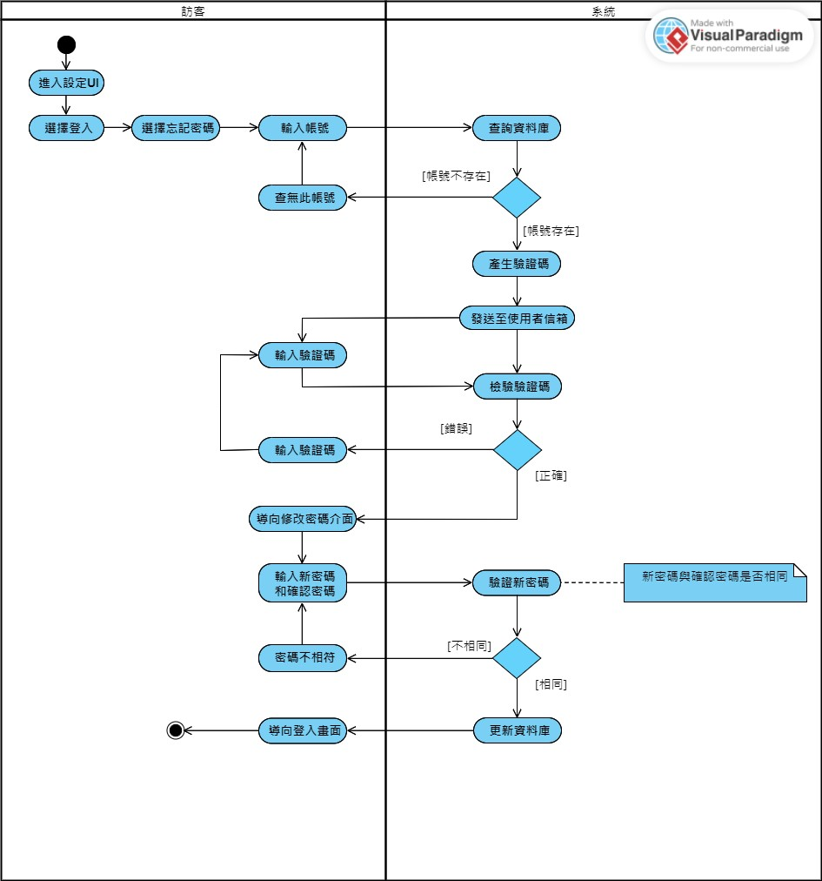

▲圖5-3‑3、忘記密碼之活動圖

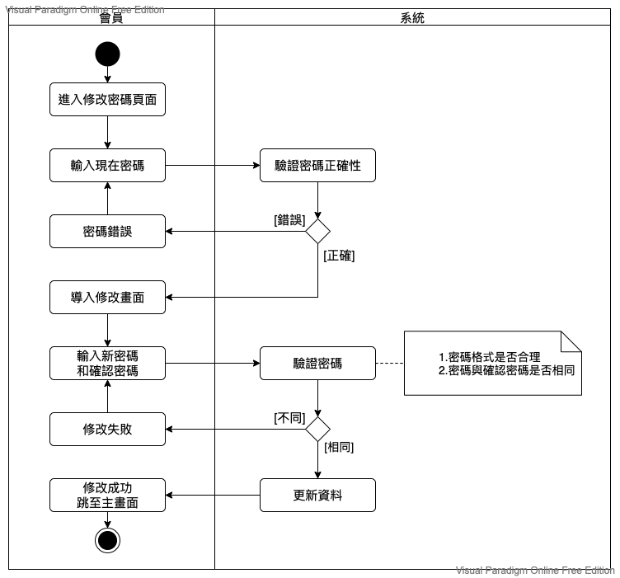

▲圖5-3‑4、修改密碼之活動圖

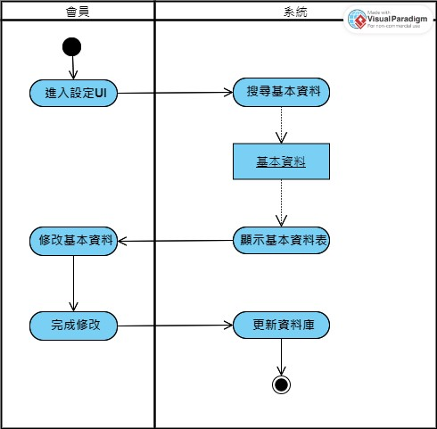

▲圖5-3‑5、更改基本資料之活動圖

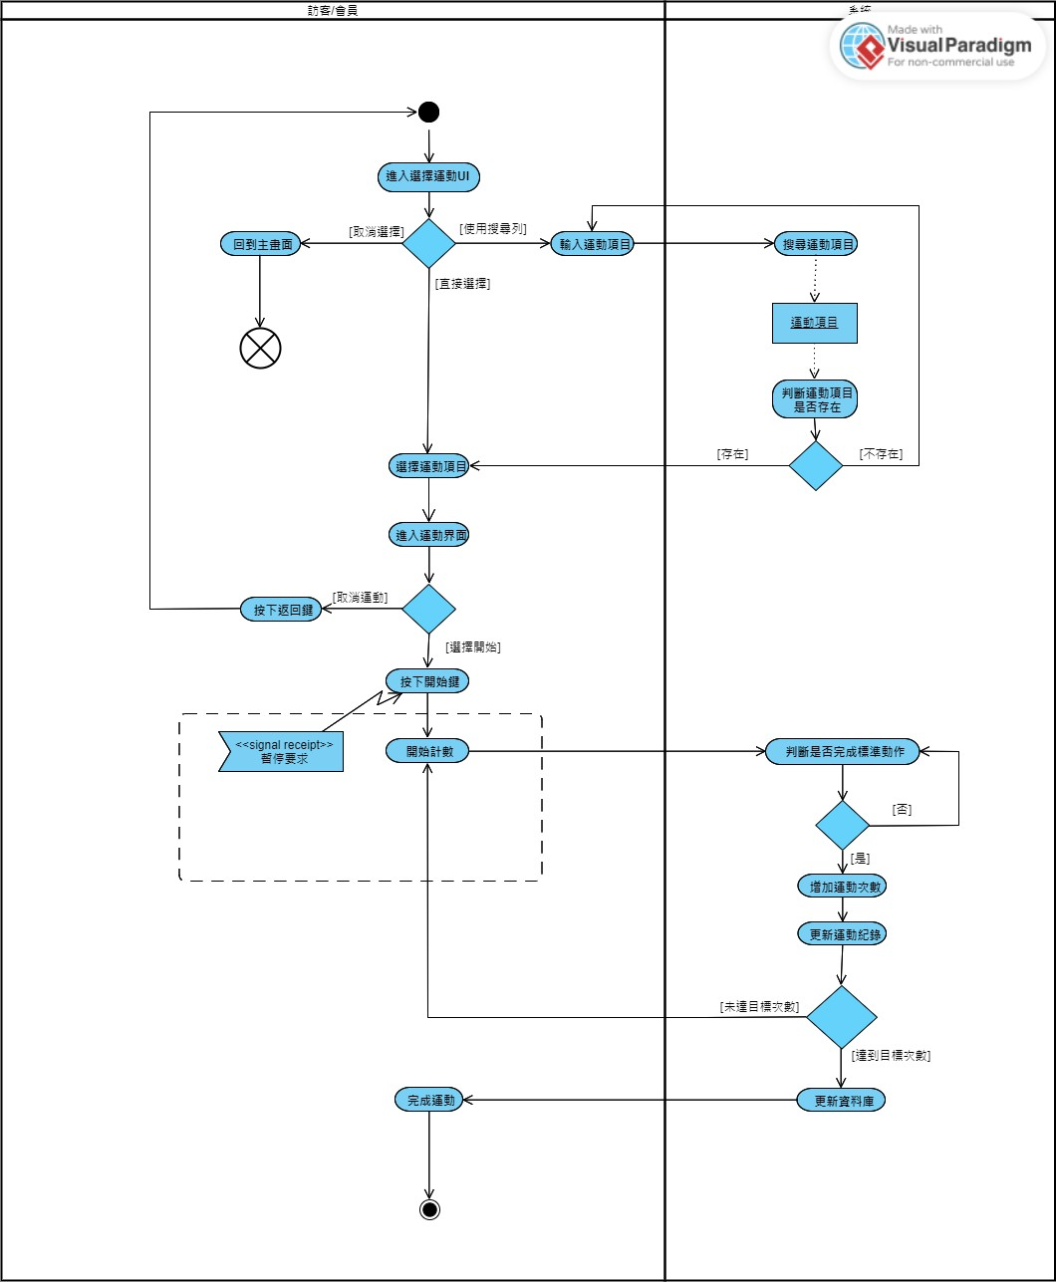

▲圖5-3‑6、運動訓練之活動圖

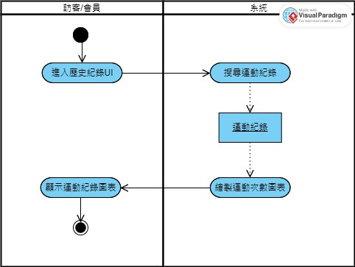

▲圖5-3‑7、檢視運動紀錄之活動圖

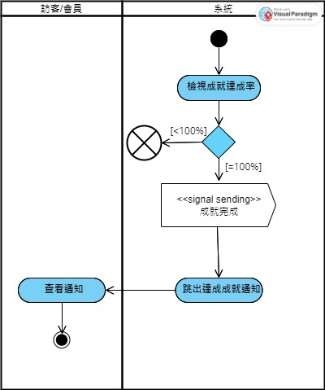

▲圖5-3‑8、成就達成通知之活動圖

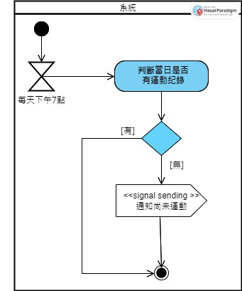

▲圖5-3‑9、自動通知之活動圖

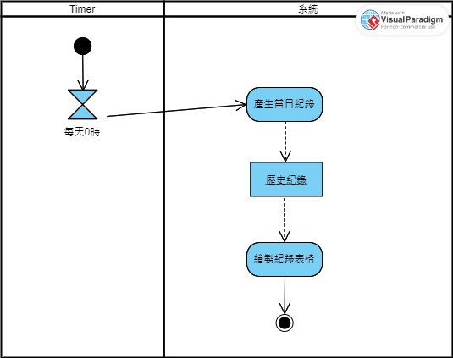

▲圖5-3‑10、每日紀錄產生之活動圖

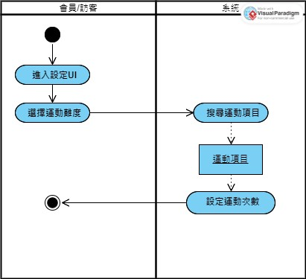

▲圖5-3‑11、設定預設運動目標之活動圖

## 分析類別圖(Analysis class diagram)

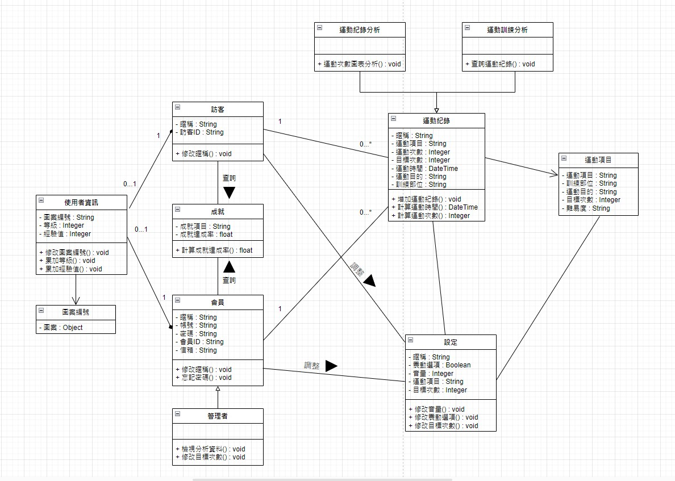

▲圖5-4‑1、使用者類別圖

# 設計模型

## 循序圖(Sequential diagram)或通訊圖(Communication diagram)

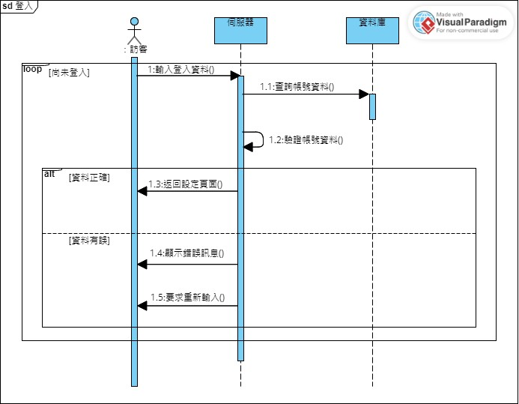

▲圖6-1‑1、登入之循序圖

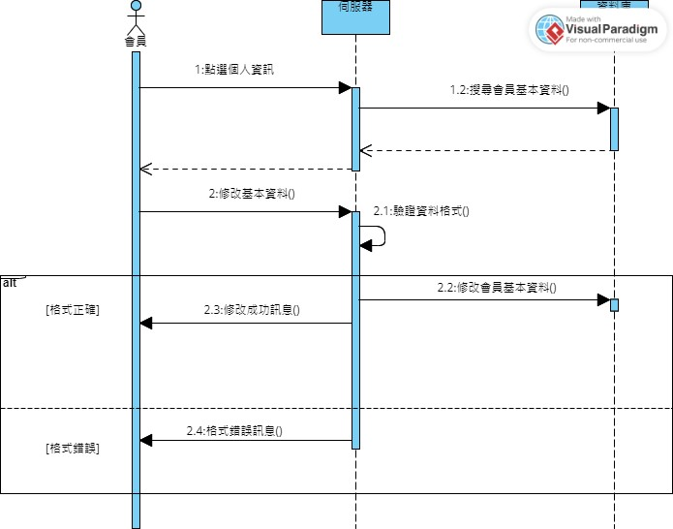

▲圖6-1‑2、註冊之循序圖

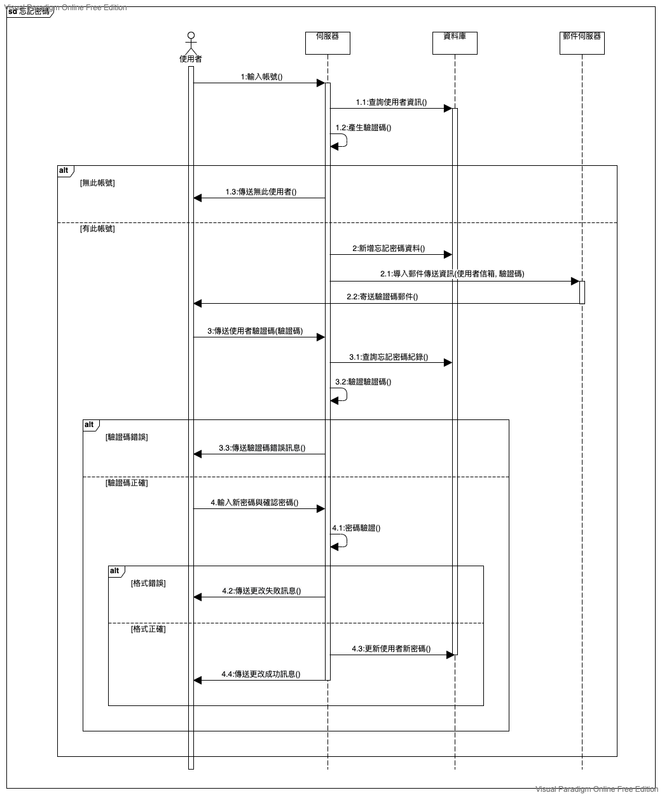

▲圖6-1‑3、忘記密碼之循序圖

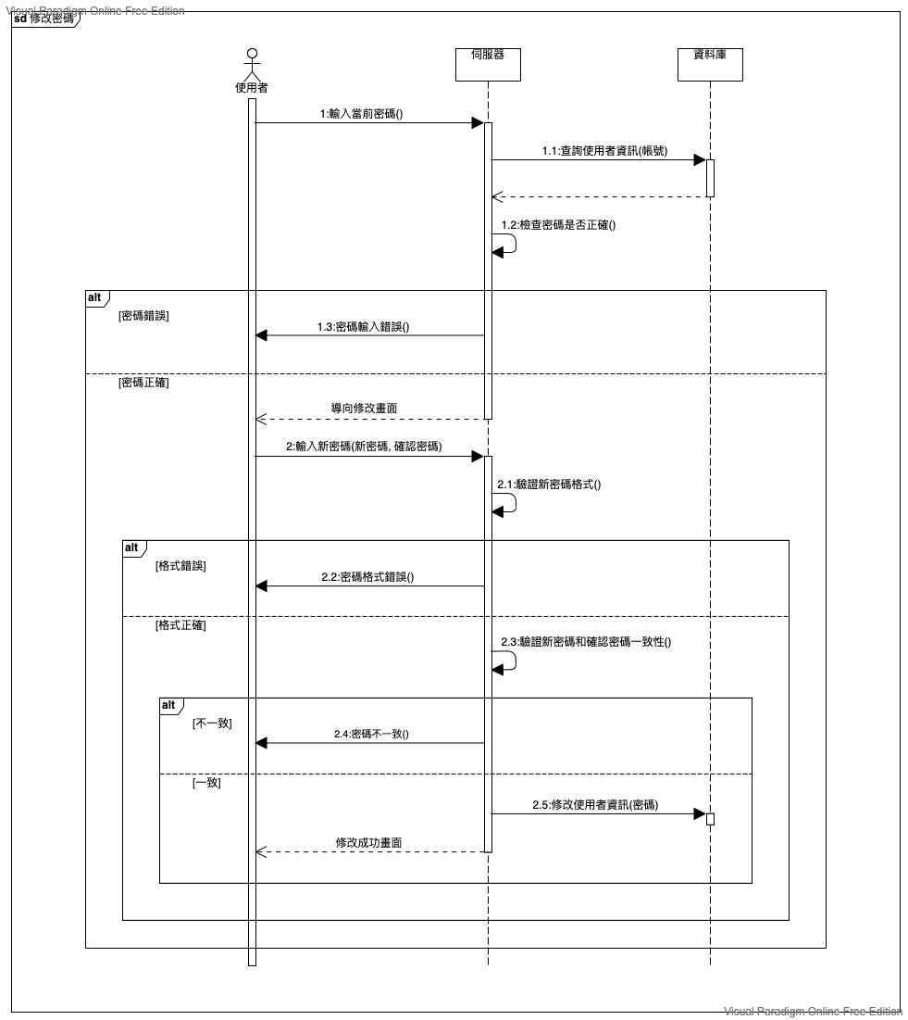

▲圖6-1‑4、修改密碼之循序圖

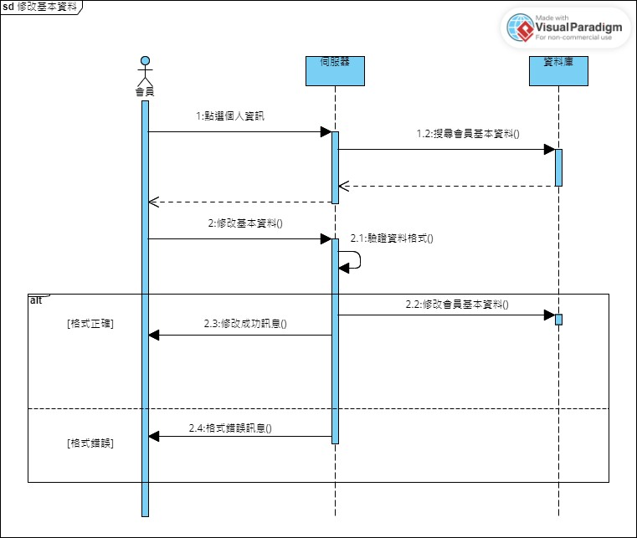

▲圖6-1‑5、更改基本資料之循序圖

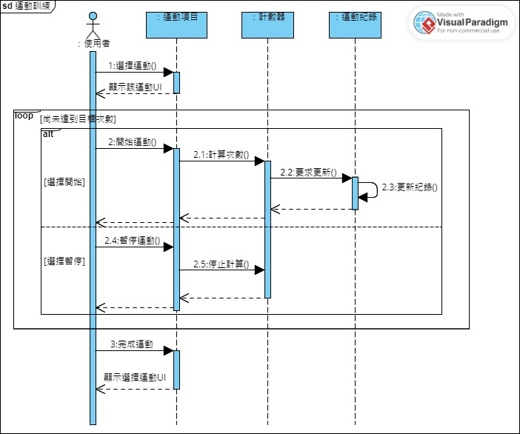

▲圖6-1‑6、運動訓練之循序圖

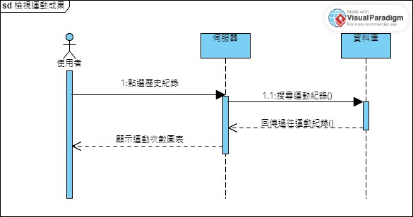

▲圖6-1‑7、檢視運動結果之循序圖

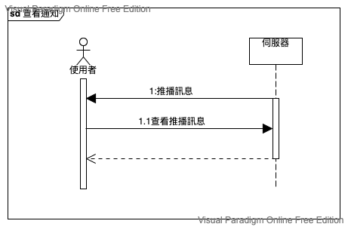

▲圖6-1‑8、查看通知之循序圖

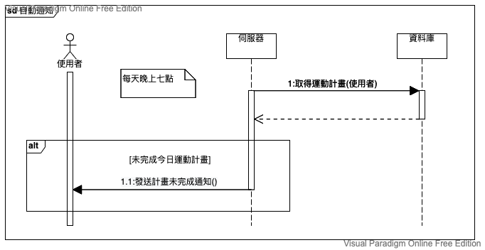

▲圖6-1‑9、自動通知之循序圖

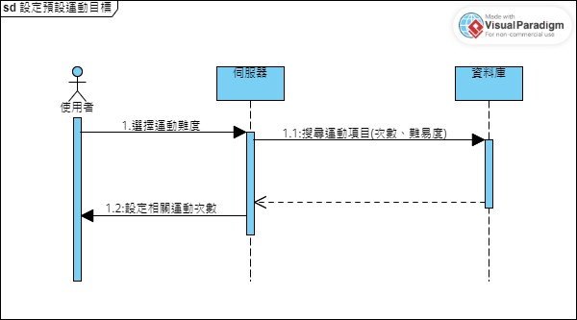

▲圖6-1‑10、建立預設運動目標之循序圖

## 設計類別圖(Design class diagram)，甚至設計物件圖(Design object diagram)



▲圖6-2‑1、使用者類別圖

# 參考資料

* 世新大學調查.(2021,Nov 29)*落實發展越運動越快樂，台灣整體運動人口上升*. [sa.gov.tw/Resource/1/1/5/3510/附件110年運動現況調查。.pdf](https://d.docs.live.net/dbcb88ba6071fe0a/文件/sa.gov.tw/Resource/1/1/5/3510/附件110年運動現況調查。.pdf)
* 林旻柔. (2015, April 26). *每天運動15分鐘　可延長3年壽命*. 草根影響力新視野. <https://grinews.com/news/%E6%AF%8F%E5%A4%A9%E9%81%8B%E5%8B%9515%E5%88%86%E9%90%98%E3%80%80%E5%8F%AF%E5%BB%B6%E9%95%B73%E5%B9%B4%E5%A3%BD%E5%91%BD/>
* 艾蜜莉. (2019, May 20). *強化肌群正骨盆，橋式的4大好處！*. Heho健康. <https://heho.com.tw/archives/82147>
* Michelle yang 與 bonny ku. (2021, December 23). *用「伏地挺身」瘦手臂雕塑胸型！跪姿、靠牆...4招漸進式入門練習讓女生、運動新手輕鬆駕馭*. ELLE. <https://www.elle.com/tw/beauty/health/g38563906/push-up-fitness-2021/>
* jasmine lee和alexis chung. (2022, July 1). 適合初學者的四種「捲腹」運動！最有效的腹肌訓練，比仰臥起坐更快瘦小腹。. VOGUE. <https://www.vogue.com.tw/beauty/article/%E6%8D%B2%E8%85%B9%E8%A8%93%E7%B7%B4>
* D, 軟體補給站. (2023, April 3). *免費且開放原始碼的圖表繪製工具 – Draw.Io 繁體中文版*. 自由軟體&免費軟體補給站. <https://all.freewarehome.tw/archives/19314#google_vignett>
* *60種健身*. (n.d.). 任天堂. <https://www.nintendo.com.hk/switch/ringadventure/list/index.html#to>
* 健身技能一覽. (n.d.). 任天堂. <https://www.nintendo.tw/switch/ringadventure/adv/fitskill.html>
* 盧美靜. (2019, August 1). *臺灣缺乏規律運動習慣者高達66.8％，為第4大死亡危險因子*. 財務顧問. [https://www.advisers.com.tw/?p=5965](%20https:/www.advisers.com.tw/?p=5965)